新闻稿
2021年3月3日

16.99万元起自由选配 2021款爱驰U5 PURE智净版净化上市 以国际品质成就全球家庭理性之选
备选：“1+3”模式自由选配 2021款爱驰U5 PURE智净版 16.99万元起畅享国际品质
2021款爱驰U5 PURE智净版16.99万起净化上市 和家人一起净享爱的风景

作为一家国际化的智能新能源汽车公司，以用户为中心的理念驱使着爱驰不断探索全球家庭用户的多样化用车选择。基于用户的个性化需求，3月3日，2021款爱驰U5 PURE智净版净化上市，售价16.99万元起。该车型引入配置自定义选装的“1+3”模式，用户可在一个基准款型上，进行续航、外观内饰颜色和功能升级等三大类选装选配。新春伊始，爱驰U5“全球交付季”继续深化，凭借着出口欧盟的国际品质、超高的性价比、更丰富灵活的配置选择，2021款爱驰U5 PURE智净版的推出将成为全球家庭用户的理性之选。

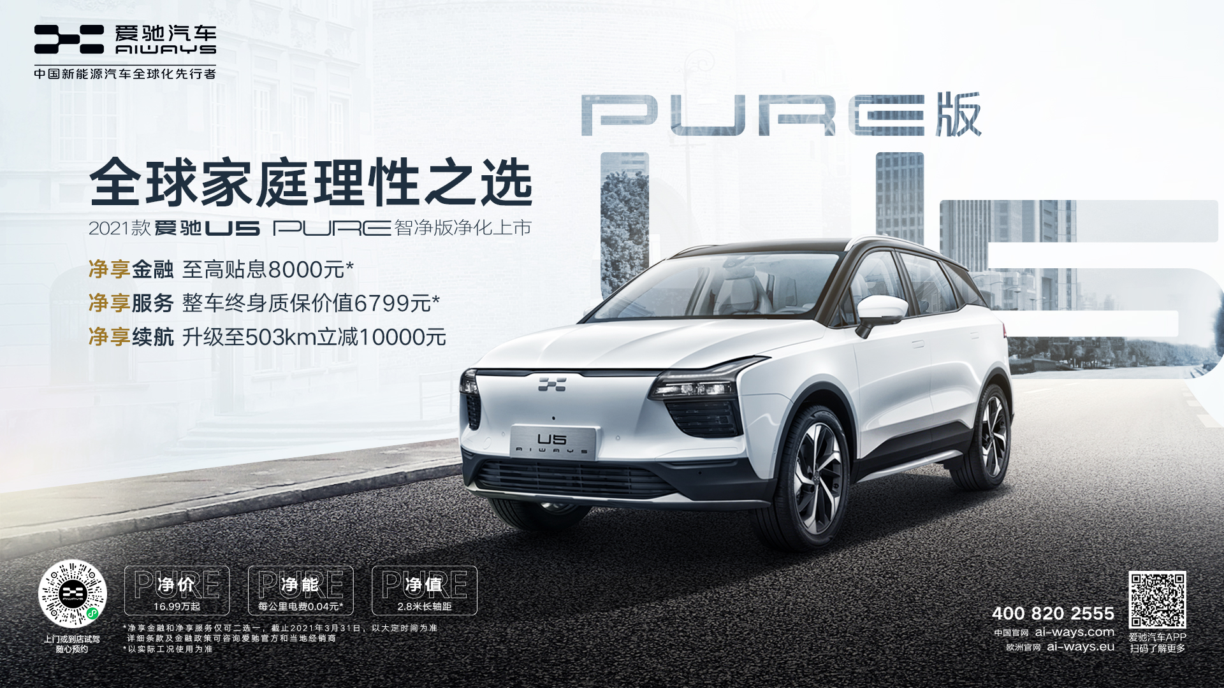
惊喜不止于此，此次爱驰限时尊享权益震撼来袭，超乎想象。即日起至2021年3月31日，新购车用户可以获得爱驰提供的双重礼包：基础权益包和选择产品包。在基础权益包中，用户可以任选至高金融贴息8000元或者价值6799元的整车终身质保，同时还能以半价体验到价值2万元的63kWh电池包尊享权益，诚意满满，不容错过。
爱驰汽车创始人兼董事长付强表示：“上市以来，爱驰U5已经远销欧盟、中东等多个发达国家地区，且被欧洲家庭用户称赞和信任。从全球交付到全球家庭理性之选，爱驰U5在经历全球严苛标准的检验后，以极具竞争力的产品和服务回馈广大用户，让用户可以抢先体验U5的国际品质以及个性化的定制服务。”
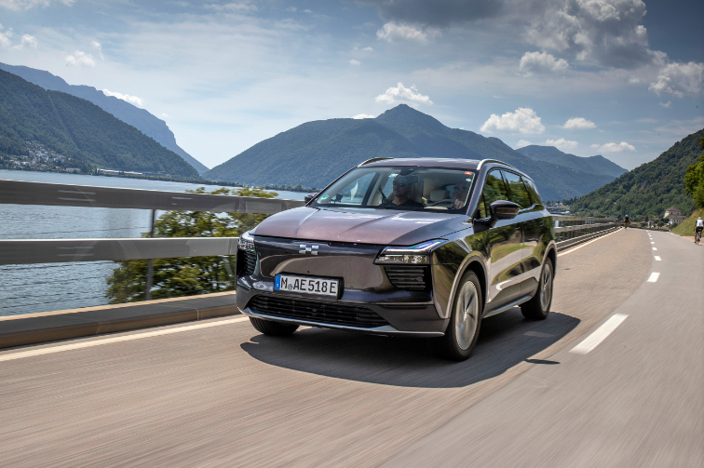
超值基础配置，自由选装，1+3模式让用户尊享专属定制
随着国内外汽车市场潜力的释放以及市场扩容，家庭用车成为智能电动车用户购车的主体。而对家庭用户来说，由于家庭类型不同，既有三代同堂的多口之家，也有两口组建的新婚家庭，以及越来越普及的养宠家庭。面对多样化的家庭用车需求，相对市面上传统的固定配置车型，用户更希望市场能够提供必需的基础配置，同时又能根据自身需求灵活选配“纯净”的产品配置，从被动接受到“量身定制”。
“1+3”模式即1个基准款型和3大类选装选配。其基准款车型配备全景天窗、感应尾门、自动大灯等近40种实用配置。在此基础上，为满足不同类型家庭的用车需求，PURE智净版提供续航、外观内饰颜色和功能升级三大类选装选配，用户可通过爱驰官网或者“爱驰APP”，以灵活的模式进行自由的定制和组合。比如，在续航方面，用户可在基准款型标准续航版的基础上选装63kWh电池包（503km续航），进而升级为长续航版，助力用户远行无忧；颜色方面，可提供内饰及外观在内的24种颜色选装包，满足用户的个性化需求；功能方面可为用户提供19吋轮毂、舒适便利包（真皮座椅+座椅加热+空调触控屏+手机无线充电）、智能驾驶包（AI-Pilot+AI-Parking+智能预警+DMS人脸识别+外后视镜电动折叠等）选装配置，打造品质智能出行体验。

全球家庭理性之选：要大 要AI 更要安全
如果说更加“纯净简洁”的产品配置是打动家庭用户购车的心动选项，那么产品的家庭使用需求是决定用户是否购买的关键因素，如空间不能太小、驾乘要便捷、是否保障家人安全……爱驰自诞生之初就集结了全球优质资源和领先的智能科技，基于对全球家庭用户用车痛点和出行需求的洞察，依托技术品牌“AI TECH 智爱科技”，为家庭用户打造一个属于自己和家人的移动独享空间。
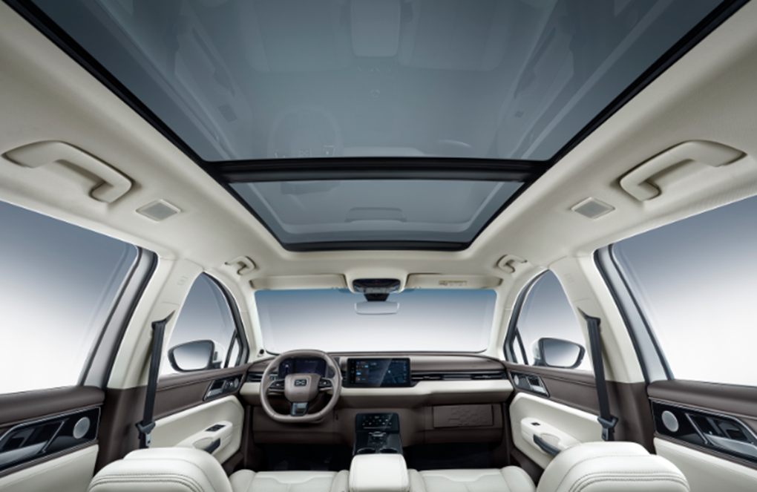
对于家庭而言，宽敞舒适的空间显得尤为重要。有着“顾家”标签的爱驰U5享有2.8m超长轴距，后排腿部空间宽达近1m，A+级优异布局带来陆上头等舱体验。豪车级底盘调校，带来50：50完美车身配重比，尽享越级驾乘。NEDC工况续航里程达503km，助力家庭自驾游远行无忧。智能方面，爱驰U5搭载多传感器融合360°全域感知，为出行全方位保驾护航；AI智能语音交互系统，能动口解决何必动手；个性化智享居家座舱、智慧家居远程互联生态系统，延伸家的智能空间；妈妈友好的APA自动泊车系统，助力新手妈妈放手一“泊”；智能车内监测系统，给孩子和宠物多一份安全保障。爱驰U5在安全方面也是可托付的，行业首创采用军工级2000MPa热成形钢打造八环笼式车身结构，防止“万一”，给予家人一万个安心；独创的三明治结构电池包，从源头解决电池安全问题；智能驾驶主动安全保护，将危险扼杀在萌芽前；高等级EMC电磁防辐射兼容和高静谧防紫外线座舱，拒绝辐射和噪音干扰；VOC空气质量满足欧盟标准，安全无异味，提供高标准的车内空气质量。
爱驰U5强大产品力的背后更是爱驰汽车对全球标准品质的坚守。从研发设计到生产制造，爱驰汽车始终遵循中国欧盟双标准要求，并没有因为销售地不同而区别对待。依托以德国工业4.0标准自建的数字化、智能化、柔性化超级智慧工厂，爱驰锻造了U5的卓越品质，为PURE智净版的推出提供了坚实支撑。
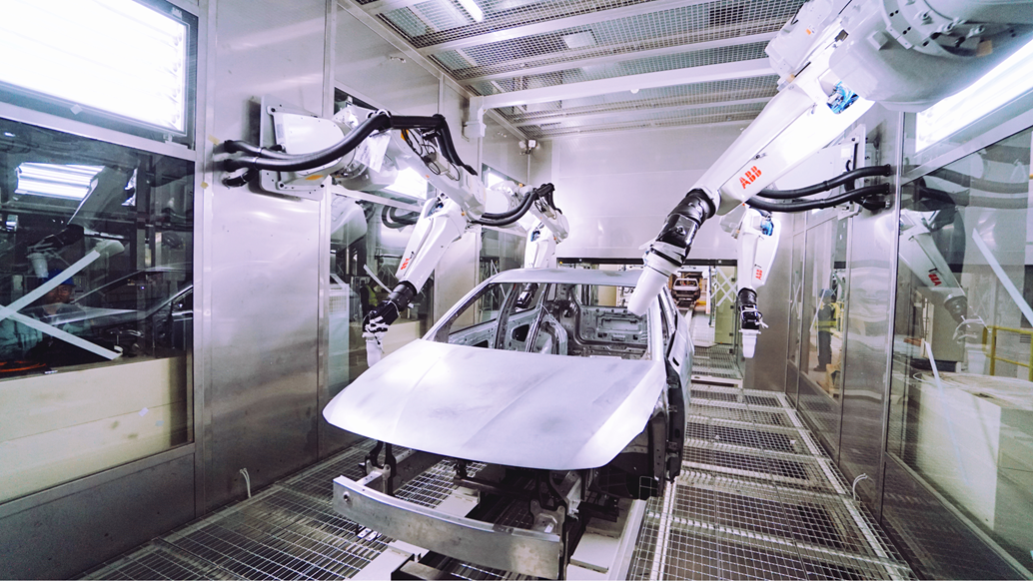
江西上饶超级智慧工厂
上市后的爱驰U5迅速打开全球市场，出口欧盟及中东多个经济发达国家，凭借着极具竞争力的品质、欧系化的底盘调校、宽适的车内空间以及前瞻的智能化配置受到海外家庭用户广泛好评。截至目前，爱驰U5已累计交付海外用户超过千台。爱驰汽车也因此成为国内首家，也是目前唯一一家大批量出口欧盟国家的新创车企。
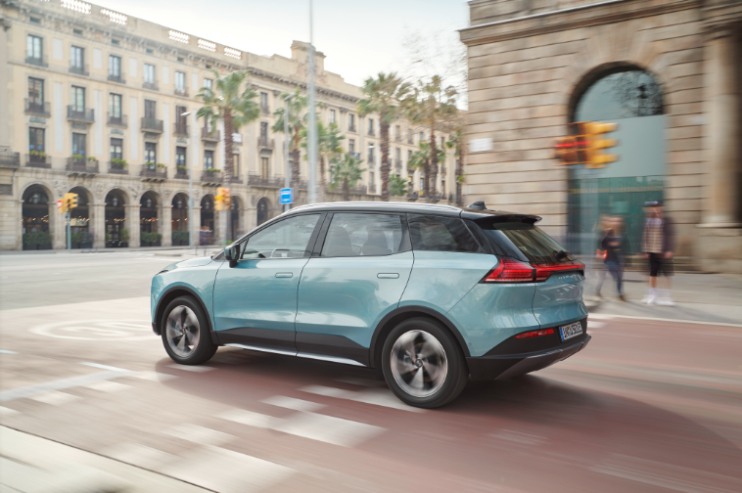
作为中国新能源汽车全球化先行者，爱驰汽车深入洞察全球家庭用户的多样化需求，持续升级进化产品体验和服务，为全球用户提供高品质智能出行体验。此次2021款爱驰U5 PURE智净版的推出将拉开爱驰营销模式的变局，与用户共创价值，完美诠释全球家庭理性之选，进一步夯实爱驰U5在全球家庭用车市场的主流地位。

——完——
关于爱驰汽车
爱驰汽车创立于2017年，是一家国际化的新能源智能汽车公司，也是一家用户深度参与的智能出行服务公司，致力于以全球化智能科技，持续改善用户的出行体验，实力成就中国新能源汽车全球化先行者。目前，爱驰U5已累计出口欧盟及中东多个发达国家，在德国、荷兰、比利时、法国等地开启销售。截止2020年底，爱驰汽车累计交付海外用户超过千台，受到当地媒体和用户广泛好评。爱驰汽车成为国内首家，也是目前唯一一家大批量出口欧盟国家的中国新创车企。

扫描上方二维码关注“爱驰汽车”官方微信公众号，即时获取更多资讯
详情咨询：
爱驰汽车公关部 杨晓茜
电子邮箱：xiaoqian.yang@ai-ways.com

